ПРОЕКТНАЯ ДЕЯТЕЛЬНОСТЬ – ИНСТРУМЕНТ ФОРМИРОВАНИЯ КЛЮЧЕВЫХ КОМПЕТЕНЦИЙ УЧАЩИХСЯ
Нуряхметова Рузалия Хузяхметовна (nruzalia@yandex.ru),
учитель русского языка и литературы
МБОУ «Балыклы-Чукаевская средняя общеобразовательная школа»
Рыбно-Слободского муниципального района Республики Татарстан»
(МБОУ «Балыклы-Чукаевская СОШ» Рыбно-Слободского
муниципального района РТ)

Проектная деятельность является эффективной формой сотворчества учителя и ученика в достижении результатов освоения учебного материала.
Проектная деятельность на уроках русского языка и литературы - интегративный вид деятельности, синтезирующий в себе элементы познавательной, ценностно-ориентационной, творческой, преобразовательной и коммуникационной деятельности, позволяющий творчески воспринимать действительность, формирующий навыки самообразования, интерес к изучаемому программному материалу, влияющий на качество знаний, уровень литературного образования и личностное развитие учащихся.
В Федеральном государственном образовательном стандарте определены разные виды деятельности, которыми должны овладеть учащиеся школы. Формулировки стандарта указывают реальные виды деятельности, которыми учащийся должен овладеть к концу обучения. На смену «знаниевому подходу» приходит подход «компетентности». Стандарт нового поколения помогает научить учиться, научить «ловить рыбу», а тем самым, овладеть универсальными учебными действиями, без которых ничего не может быть, и которые формируют фундаментальное ядро образования. Именно в действии порождается знание.
Деятельностный подход обеспечивает формирование в процессе образования компетентной личности, способной решать разнообразные проблемы, умеющей транслировать информацию. Личности, умеющей самостоятельно решать жизненные проблемы, выстраивать взаимоотношения с другими людьми, самореализовываться, принимать ответственные решения. При этом в сфере образования под компетенциями подразумевается компетенции, необходимые любому человеку для жизни в социокультурных условиях современного общества - ключевые компетенции. Ключевая компетенция - это осознанная человеком способность решать жизненно важные задачи в конкретных ситуациях.
Безусловно, проектная деятельность – инструмент формирования ключевых компетенций. В ходе проектной деятельности формируются метапредметные навыки: способность отыскивать и систематизировать информацию, необходимую для решения задач проекта; умение работать в группе, членами которой являются сильные и слабые учащиеся по усвоению предмета; соблюдение научной корректности при проведении набюдений, их анализе и обсуждении; критическое осмысление данных экспериментов, полученных различными методами исследования; умение пользоваться Интернет-ресурсами.
Так, в процессе работы над проектом развиваются качества и умения 21 века (инициативность и самостоятельность, лидерство и ответственность, критическое мышление и способность решать проблемы, коммуникабельность и сотрудничество, грамотность в области ИКТ).
Подробнее мне бы хотелось остановиться на том, как реализуется метод проекта на практике. Проектная деятельность предполагает планирование.
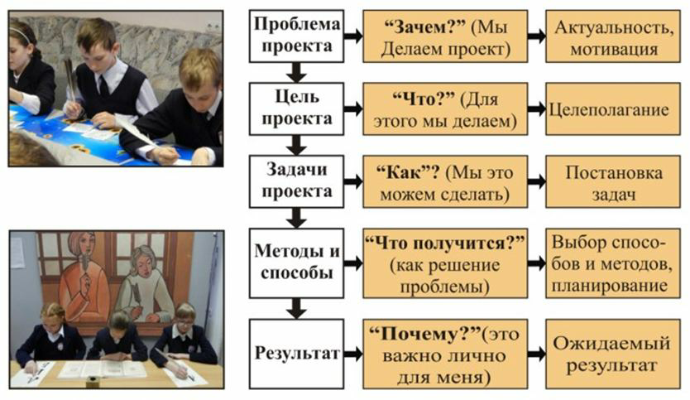
Проектная работа включает следующие этапы: начинание, планирование, принятие решения, выполнение, рефлексия (оценка деятельности) и защита. Проектная работа выстраивается по цепочке «тема – исследование – классификация сведений и выводы». Особенность проекта состоит в том, что в нём делается большой упор на планирование деятельности (проект – буквально «брошенный вперёд») и на самостоятельности действий ученика. Проектная работа выполняется учащимися самостоятельно по плану. Планы проектов помогают учащимся следить за своим продвижением, вносить необходимые изменения в проект, осуществлять рефлексию своего прогресса, обращаться к учителю за помощью. При этом существенно меняется роль учителя: он же руководитель проекта, он же консультант и помощник, а в конце выступает в роли эксперта.
Выбор темы – важный источник успеха. Давно уже исследованная проблема тоже мало кого заинтересует. Под руководством учителя надо найти такие «белые пятна» в биографии писателя, в лингвистике или же в других областях науки, какие ещё мало изучены исследователями, учёными. Проблема, затронутая в проекте, должна быть актуальной. Тема, цели и задачи проекта должны быть тесно взаимосвязаны друг с другом. При формулировке цели проекта необходимо учитывать правило, что цель должна быть в одном предложении, вначале которого стоит имя существительное в именительном падеже единственного числа. К примеру, изучение…, рассмотрение, исследование, разработка… А потом согласно цели проекта ставятся задачи проекта, которые выражаются глаголами в неопределённой форме: разработать..., обосновать..., выявить…, сравнить…, определить… и др. В ходе проекта использованные разнообразные стратегии помогают заинтересовать всех участников.
Проект – это «пять П»: 1- П роблема, 2 – П –роектирование (планирование), 3 – П оиск информации, 4 - П родукт, 5 – П резентация. Шестое «П» проекта – это его портфолио, папка, в которой собраны рабочие материалы, в том числе отчёты, рисунки, схемы, карты, таблицы.
Рассмотрим специфику проектной деятельности учащихся при изучении русского языка и литературы: 1) может использоваться на любом уровне литературного образования; 2) позволяет учащимся овладевать коммуникативной, информационной, читательской компетенциями, компетентностью разрешения проблем; 3) развивает у учащихся творческие способности, создаёт атмосферу творческих поисков, вызывает творческий подъём.
В современной методической литературе существует несколько видов проектов. Информационный проект направлен на сбор информации о конкретном объекте, явлении с целью её анализа, обобщения и представления для широкой аудитории. Например, биографические данные того или иного писателя, создание книги, библиография.
В ролевом проекте учащиеся берут на себя роли литературных или исторических персонажей, выдуманных героев. Например, инсценировка эпизода любого произведения, сказки по русскому языку.
Практико-ориентированный проект направлен на социальные интересы участников проекта. Например, правила по орфоэпии, по культуре речи для чего изучаются, пригодится ли знание правил во время сдачи ОГЭ и ЕГЭ по русскому языку и в современной жизни?
Творческий проект предполагает максимально свободный и нетрадиционный подход к оформлению результатов. Современный урок русского языка и литературы невозможен без взаимодействия с другими видами искусства. Конечный продукт: бумажная публикация, электронная публикация, отчёт, мультимедийная презентация, ролевая игра – помогает понять суть проблемы, создать ассоциативный ряд образов, выделить разные мотивы в произведении, в конечном итоге развивает творческую активность учащихся.
Исследовательский проект в области литературы приучает старшеклассника работать с текстом, обогащает читательский опыт, помогает формировать оценочные позиции. При выборе такого проекта учитываются личностные особенности ученика, его профессиональная направленность.
В рамках программы проектной деятельности можно организовать на уроках русского языка и литературы организовать виртуальные экскурсии, просмотреть отрывки из фильмов, прослушать аудиозаписи, музыкальные произведения. Наглядные средства, новизна компьютерных элементов урока в сочетании с другими методическими приёмами делают урок эффективным.
Годичные проекты бывают групповые и индивидуальные и выполняются во внеурочное время. Это серьёзное исследование, защита которого проводится на региональном или республиканском уровнях.
Проектную деятельность невозможно представить без посещения библиотеки, где можем найти литературу по изучаемой проблеме и сделать выписки. Далее с учётом новых знаний, учитывая свою позицию, учащиеся делают выводы, усваивают нормы научной этики, получают возможность корректно оценить степень новизны своего исследования, приобретают опыт уважительного отношения к работам учёных.
Учащимся нравится работать в группах и представить работу в формате плаката, например, «Спорт – альтернатива пагубным привычкам», «Здоровье в наших руках», в форме компьютерной газеты на актуальные темы современности. Старшеклассниками успешно защищена коллективная проектная работа на тему «Культура речи – зеркало души человека». Такие формы деятельности развивают умение представлять материал, формируют коммуникативную компетенцию учащихся.
В заключение отметим, что проектная деятельность - это своего рода философия образования новой школы, которая даёт возможность учителю быть в содружестве с учащимися мастером своего дела, работать на результат, готовить выпускников к продолжению образования в вузе и реализовать свои возможности в профессиональном поприще, а также в разных условиях жизни.

Литература:
- Громыко Ю. В. Понятие и проект в теории развивающего образования В. В. Давыдова // Изв. Рос. акад. образования.- 2000.- № 2.- C. 36-43.
- Новикова Т. Проектные технологии на уроках и во внеурочной деятельности. //Народное образование, № 7, 2000, -С. 151-157.

